南开大学电子信息与光学工程学院
第二次 实验报告
实验序号 实验十
实验名称 组合逻辑电路设计
计算机学院 计算机 系
姓名 王乐之 学号 2411302 实验台号 23
实验日期及时间 12.24

- 实验目的：
1、了解数据选择器的电路结构和特点，掌握其逻辑功能。
2、掌握基本门电路进行组合逻辑电路设计的方法
3、掌握中规模集成电路设计组合电路的方法

二．实验仪器及元器件
实验仪器 | 型号 | 备注
数字逻辑实验箱

电子元器件 | 规格 | 数量
7400,7420,7486,74153 |  | 1-2
导线 |  | 若干
- 实验原理：
根据逻辑功能的不同特点，可以把数字电路分成两大类：组合逻辑电路和时序逻辑电路。
在组合逻辑电路中，任意时刻的输出仅仅取决于当前时刻的输入，与电路原来的状态无关，这就是组合逻辑电路在逻辑功能上的共同特点。组合逻辑电路的逻辑功能一般有三种表达方式：逻辑图、函数表达式和真值表。
对于组合逻辑电路，通常采用的分析方法是从电路的输入到输出逐级写出逻辑函数式，然后得到表示输出与输入关系的函数表达式。最后用公式化简或卡诺图化简，使逻辑关系简单明了。
逻辑电路的设计方法一般遵循下列步骤：
1、根据逻辑功能描述进行逻辑抽象，确定输入和输出变量；
2、列出真值表，由真值表得出最小项表达式；
3、选定所使用器件的类型；
4、根据器件的逻辑功能，化简或变换最小项表达式；
5、根据化简变换后的逻辑表达式画出逻辑电路连接图。
前面实验所做的编码译码电路和数据选择器，都属于组合逻辑电路。
竞争冒险：在数字电路中，任何一个门电路只要输入的信号同时反方向变化其输出端就可能产生窄脉冲。信号由于经过不同的路径传输达到某一汇合点的时间有先有后的现象，就称之为竞争，由于竞争现象所引起的电路输出发生瞬间错误的现象，就称之为冒险。有竞争不一定有冒险，但出现了冒险就一定存在竞争。由于从输入到输出的过程中，不同通路上门的级数不同，或者门电路平均延迟时间的差异，使信号从输入经不同通路传输到输出级的时间不同。由于这个原因，可能会使逻辑电路产生错误输出。通常把这种现象称为竞争冒险。
消除竞争冒险的方法：
1、输出端接入滤波电容；
2、输出端引入选通脉冲；
3、增加冗余项，修改逻辑设计；
4、引入封锁脉冲。

四．实验内容、步骤与要求：
1.使用2个7400选择器完成四人表决器
电路图仿真实验如下
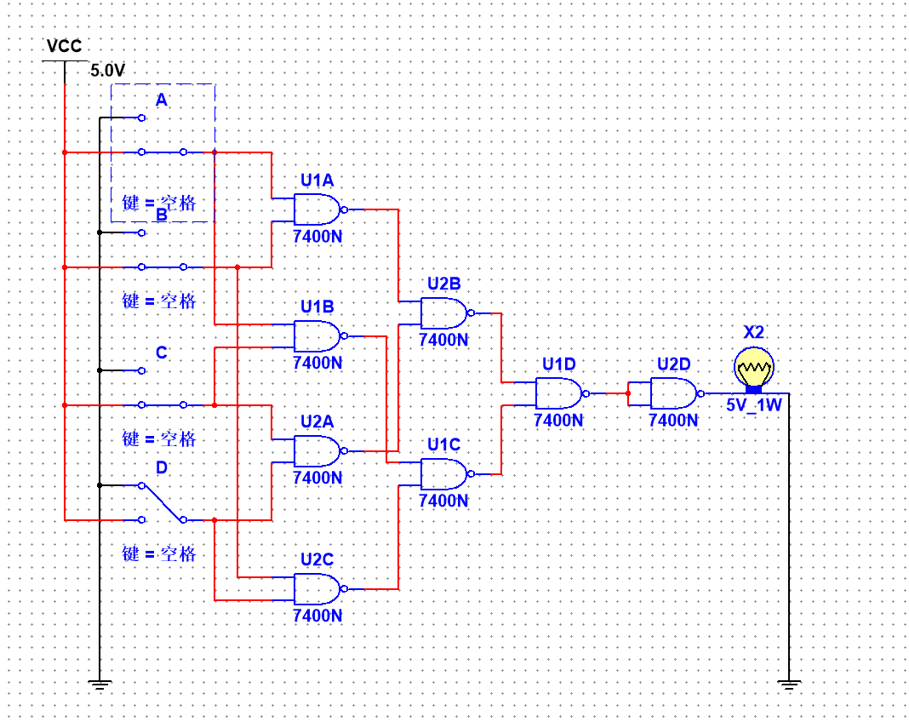
表达式推导：
利用德摩根律
$$\begin{matrix}Q=ABC+ACD+ABD+BCD=(AB+CD)(AC+BD) \\ =(\overline{\overline{AB}∗\overline{CD}})(\overline{\overline{AC}∗\overline{BD}}) \\ =\overline{(\overline{\overline{AB}∗\overline{CD}})(\overline{\overline{AC}∗\overline{BD}})}∗\overline{(\overline{\overline{AB}∗\overline{CD}})(\overline{\overline{AC}∗\overline{BD}})}\end{matrix}$$
共计使用8个与非门，也就是2个7400即可实现。
电路结构为U1A和U2A分别求了AB,CD的与非，U1B和U2C分别求了AC,BD的与非。U2B和U1C分别求得上面两个结果的与非。最后将得到两个结果用U1D得到Q的非，通过反相器U2D得到最终结果。
仿真得到真值表为当输入至少三个一的时候才会输出1（灯泡亮），因此符合实验要求。

四、实验内容、步骤与要求：
- 使用7400和7486实现全加器
输入为A,B以及上次进位Ci，则本位为
$$sum=A⊕B⊕C$$
而若A,B都为1，则进位Si必定为1，若A,B有1个1(也就是异或为真)，则Ci为1时才会输出1，A,B没有1时则不进位。
于是有
$$\begin{matrix}Si=AB+(A⊕B)C \\ =\overline{\overline{AB}∗\overline{(A⊕B)C}}\end{matrix}$$
对应电路图实现如下：
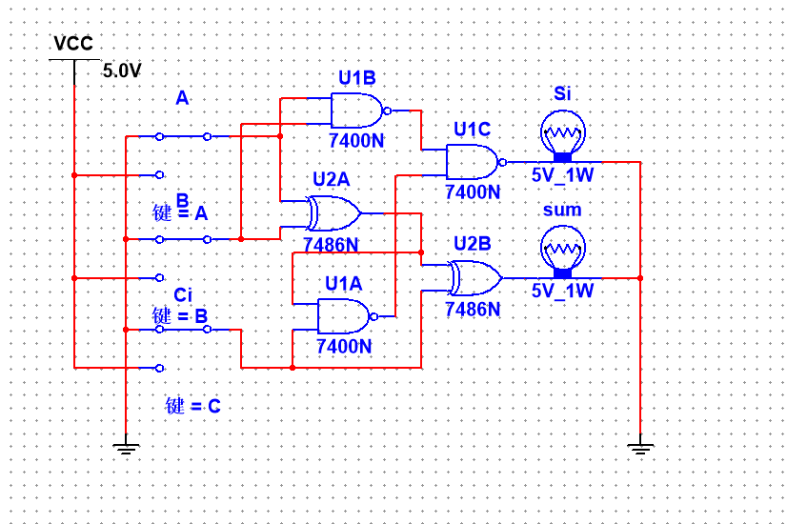

仿真得到真值表如下
A | B | Ci | Sum | Si
0 | 0 | 0 | 0 | 0
0 | 0 | 1 | 1 | 0
0 | 1 | 0 | 1 | 0
0 | 1 | 1 | 0 | 1
1 | 0 | 0 | 1 | 0
1 | 0 | 1 | 0 | 1
1 | 1 | 0 | 0 | 1
1 | 1 | 1 | 1 | 1

- 使用74153（双4选1选择器）完成3人表决器
核心思想输入B和C决定选择，接入选择器的A和B，当BC输入为11时，此时与A无关，于是选择为1，BC输入为00时，输出与A也无关，选择恒为0。BC输入为01和10时，当且仅当A为1时输出1，因此选择为A。
根据上述原理，电路图如下所示：
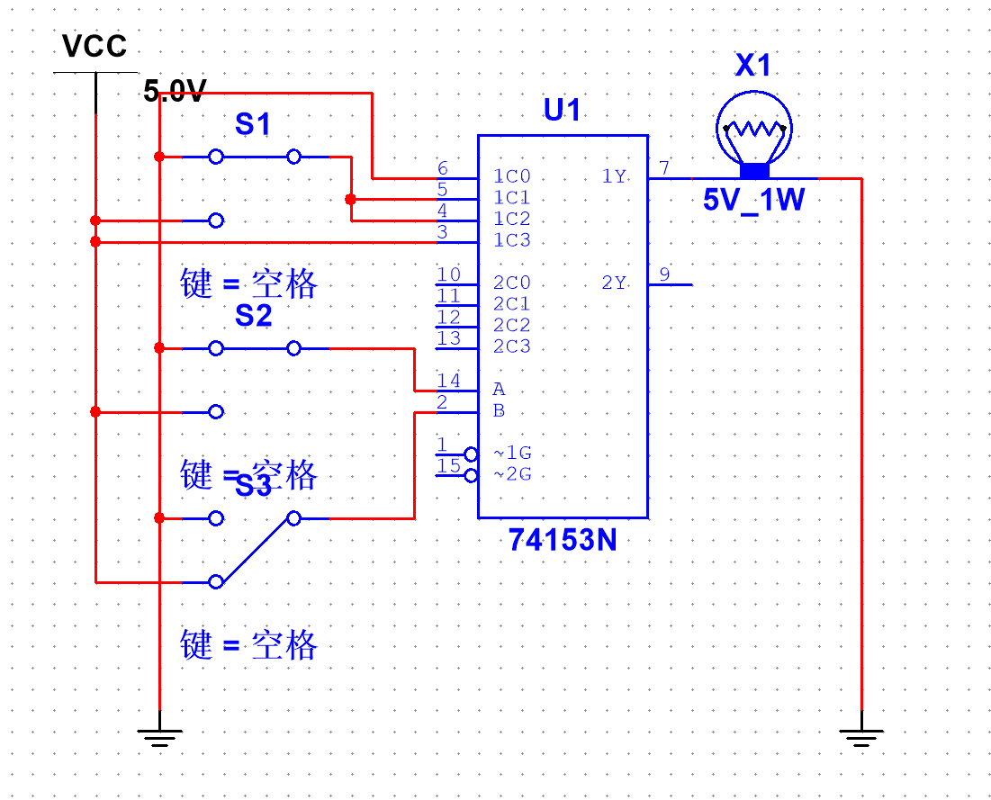
仿真电路输出的真值表
A | B | C | Y(通过)
0 | 0 | 0 | 0
0 | 0 | 1 | 0
0 | 1 | 0 | 0
0 | 1 | 1 | 1
1 | 0 | 0 | 0
1 | 0 | 1 | 1
1 | 1 | 0 | 1
1 | 1 | 1 | 1

- 使用7400,7420,7486实现密码锁
密码锁的原理为逐位比对，这就需要同或运算，也就是异或加非的运算。其中S1-S4为输入区，S5-S8为设定区S9为启动器。
那么就应当让Si与S(i+4)做同或运算，得到四个值Sc，若密码正确,Sc应当为1，否则为0。这四个值放入7420中做四输入的与非运算，得到结果$\overline{X_{correct}}$。最终输出S9*$\overline{X_{correct}}$以及S9*$X_{correct}$，这两个只需要7400与非门就可以轻松实现。
仿真实验电路图如下：
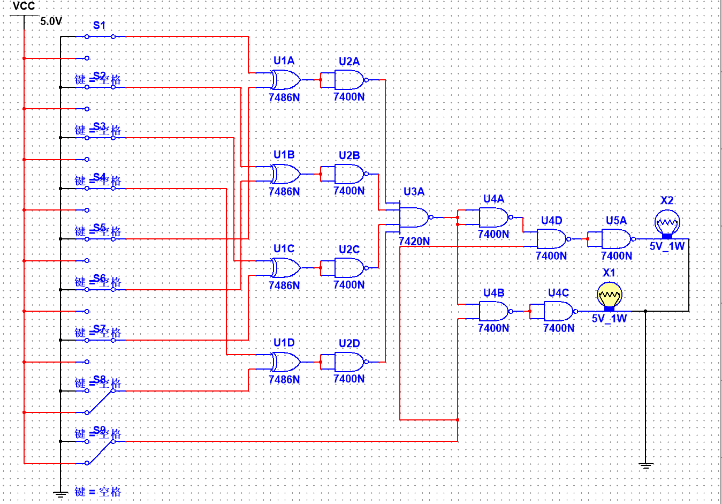
经过测试，当S9闭合且密码正确，X2亮，X1不亮。S9闭合但密码错误，X1亮，X2不亮；S9断开则都不亮。

- 实验思考题
（本实验暂无）

附录：电路仿真文件地址
https://github.com/justleming/nku-digital_logic

